Tuần 19  Tiết 19 | Ngày soạn: 06/01/2024  Lớp dạy: 8A1, 8A2, 8A3, 8A4, 8A5
BÀI 4 – ĐẠO ĐỨC VÀ VĂN HÓA TRONG SỬ DỤNG
CÔNG NGHỆ KĨ THUẬT SỐ (1 tiết)
- MỤC TIÊU
1. Về kiến thức:
- Một số biểu hiện vi phạm đạo đức khi sử dụng công nghệ kĩ thuật số.
- Những quy định về đạo đức, văn hóa và pháp luật khi tạo sản phẩm số.
2. Về năng lực:
- Nhận biết và giải thích được một số biểu hiện vi phạm đạo đức và pháp luật, biểu hiện thiếu văn hoá khi sử dụng công nghệ kĩ thuật số.
- Đảm bảo được các sản phẩm số do bản thân tạo ra thể hiện được đạo đức, tính văn hóa và không vi phạm pháp luật.
3. Phẩm chất:
- Trung thực và có trách nhiệm khi sử dụng công nghệ kĩ thuật số và tạo sản phẩm số (không sử dụng các thông tin không có bản quyền khi tạo sản phẩm số, ...).
- THIẾT BỊ DẠY HỌC VÀ HỌC LIỆU
GV: + GV giao nhiệm vụ nhóm cho HS, các nhóm chủ động phân công công việc cho các thành viên trong nhóm đưa ra những biểu hiện vi phạm đạo đức và pháp luật, biểu hiện thiếu văn hóa khi sử dụng công nghệ kĩ thuật số. Yêu cầu HS đưa ra những minh chứng và ví dụ cụ thể
+ Xây dựng tiêu chí đánh giá sản phẩm nhóm theo tiêu chí xây dựng
HS: Nhóm trưởng triển khai và phân công công việc cho từng thành viên trong nhóm để chuẩn bị sản phẩm nhóm theo yêu cầu.
- Tiến trình dạy học
- Hoạt động khởi động: (5 phút)
a) Mục tiêu: HS biết về sự phát triển của công nghệ kĩ thuật số và những khả năng mà công nghệ kĩ thuật số mang lại cho người sử dụng.
b) Nội dung: Đoạn văn bản mở đầu bài học là để dẫn nhập cho HS biết về sự phát triển của công nghệ kĩ thuật số và những khả năng mà công nghệ kĩ thuật số mang lại cho người sử dụng. Chính vì khả năng cho phép sao chép và tạo ra các sản phẩm số một cách dễ dàng, nhanh chóng nên người sử dụng rất dễ vô tình vi phạm đạo đức và pháp luật, vô tình có các biểu hiện thiếu văn hoá khi sử dụng công nghệ kĩ thuật số. GV đưa ra một câu chuyện thực tế, một hình ảnh hay video liên quan trước khi dẫn dắt HS vào bài học này.
c) Sản phẩm: Nội dung công việc cần thực hiện trong tiết học: nhận biết và giải thích được một số biểu hiện vi phạm đạo đức, thiếu văn hóa khi sử dụng công nghệ kĩ thuật số.
d) Tổ chức thực hiện

Hoạt động của GV và HS | Nội dung
* GV giao nhiệm vụ học tập  - GV đưa ra tình huống cuộc đối thoại giữa Minh, Khoa, An để nêu bật được hành động không trung thực trong tình huống 1 và hành động nên làm trong tình huống số 2.  * HS thực hiện nhiệm vụ  - HS thảo luận và trả lời câu hỏi  * Báo cáo, thảo luận  - GV gọi HS trong nhóm trả lời, HS nhóm khác nhận xét, bổ sung.  * Kết luận, nhận định  - GV nhận xét kết quả của HS, từ đó GV đưa ra mục tiêu của bài học | - HS đưa ra các suy nghĩ, hiểu biết của mình về năng lượng tái tạo  - HS phân tích hai tình huống và nêu quan điểm của bản thân  - Người sử dụng rất dễ vô tình vi phạm đạo đức và pháp luật, vô tình có các biểu hiện thiếu văn hoá khi sử dụng công nghệ kĩ thuật số.
Hoạt động 2: Nhiệm vụ 1 – Biểu hiện vi phạm khi sử dụng công nghệ kĩ thuật số (15 phút)
a) Mục tiêu:
- HS nhận biết và nêu được những biểu hiện vi phạm đạo đức và pháp luật, biểu hiện thiếu văn hoá khi sử dụng công nghệ kĩ thuật số.
b) Nội dung: GV chia lớp thành các nhóm (5-6 HS/nhóm) đưa ra những ví dụ về biểu hiện vi phạm đạo đức và pháp luật, biểu hiện thiếu văn hóa khi sử dụng công nghệ kĩ thuật số và chia sẻ với lớp. HS đã được phân công theo nhóm và chuẩn bị bài tập nhóm ở nhà. Đại diện các nhóm lên trình bày và trả lời các câu hỏi yêu cầu của GV
c) Sản phẩm: Ví dụ về biểu hiện vi phạm đạo đức và pháp luật, biểu hiện thiếu văn hóa khi sử dụng công nghệ kĩ thuật số (VD: quay phim trong rạp chiếu phim; quay video hoặc livestream các vụ bạo lực học đường….)
d) Tổ chức thực hiện:
Hoạt động của GV và HS | Nội dung
* GV giao nhiệm vụ học tập  - GV đặt ra các câu hỏi yêu cầu HS hoạt động nhóm thảo luận và trả lời các câu hỏi:  ? Để tránh các vi phạm khi sử dụng công nghệ kĩ thuật số, chúng ta cần lưu ý điều gì?  * HS thực hiện nhiệm vụ:  - Các nhóm thảo luận và thực hiện theo yêu cầu.  * Báo cáo, thảo luận  - Mỗi nhóm cử đại diện trả lời. Các nhóm còn lại sẽ nhận xét, đánh giá và bổ sung (nếu có).  * Kết luận, nhận định  - GV nhận xét chung và chốt kiến thức cho HS  Lưu ý: Giáo viên cần nhấn mạnh đến hành vi quay video rồi phát tán lên mạng hay phát trực tiếp (livestream) lên mạng các vụ bạo lực học đường, đưa thông tin cá nhân của người khác lên mạng khi chưa được phép đều là các hành vi vi phạm đạo đức, pháp luật, thiếu văn hoá. Đó là các hành vi mà các em HS rất dễ vô tình mắc phải. | 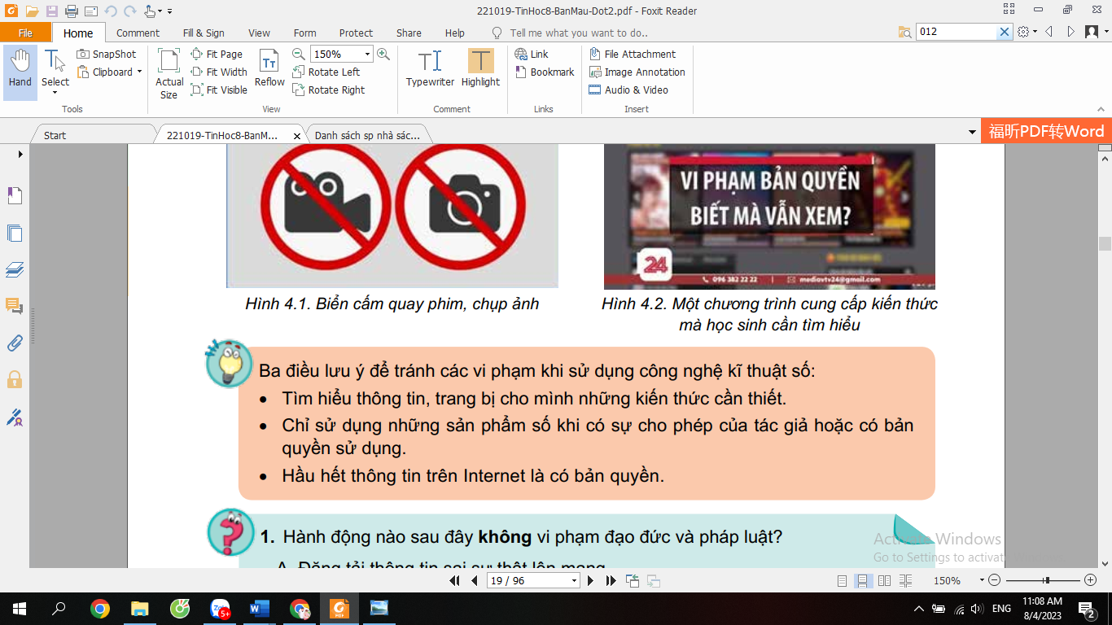
.
- Hoạt động 3: Tuân thủ những quy định về đạo đức văn hóa và pháp luật khi tạo ra sản phẩm số (15 phút)
a) Mục tiêu:
- HS xác định được sản phẩm số tuân theo những quy định về đạo đức văn hóa và pháp luật hay không.
b) Nội dung: Các nhóm sẽ tự đánh giá sản phẩm nhóm của mình ở trên có phải là sản phẩm số hay không, có tuân thủ tuân theo những quy định về đạo đức văn hóa và pháp luật hay không? Và HS hiểu được vì sao cần đảm bảo tính văn hóa, tính đạo đức và tuân thủ theo những quy định về đạo đức văn hóa và pháp luật khi tạo ra sản phẩm số.
c) Sản phẩm: Sản phẩm số của nhóm được tuân theo những quy định về đạo đức văn hóa và pháp luật.
d) Tổ chức thực hiện:
Hoạt động của GV và HS | Nội dung
* GV giao nhiệm vụ học tập  - GV yêu cầu HS đánh giá sản phẩm trên của nhóm mình và trả lời các câu hỏi sau:  + Sản phẩm của nhóm có phải là sản phẩm công nghệ kĩ thuật số hay không?  + Sản phẩm có đủ chuẩn mực về văn hóa, đạo đức xã hội, có vi phạm pháp luật hay không?  + Vì sao cần đảm bảo tính văn hóa, tính đạo đức và tuân thủ theo những quy định về đạo đức văn hóa và pháp luật khi tạo ra sản phẩm số.  - GV sẽ lựa chọn ra 1-2 sản phẩm nhóm đặc trưng để cả lớp cùng đánh giá, nhận xét. GV nhấn mạnh những chuẩn mực văn hóa đạo đức, tuân thủ pháp luật khi tạo ra sản phẩm số và những điều cần tránh khi đăng tải những sản phẩm số trên mạng xã hội  Ngoài sản phẩm số trên, chúng ta có thể tạo ra những sản phẩm số dạng nào nữa?  (GV khuyến khích HS tạo các sản phẩm số không vi phạm đạo đức văn hóa và tuân thủ pháp luật.)  * HS thực hiện nhiệm vụ:  - Các nhóm thảo luận và thực hiện theo yêu cầu.  * Báo cáo, thảo luận  - Mỗi nhóm cử đại diện trả lời. Các nhóm còn lại sẽ nhận xét, đánh giá và bổ sung (nếu có).  * Kết luận, nhận định  - GV nhận xét chung và chốt kiến thức cho HS  Lưu ý: Mục đích “tạo ra xã hội số lành mạnh và hợp pháp” là mục đích vĩ mô, tuy nhiên, để đạt được điều đó thì phụ thuộc rất nhiều vào các hành động cụ thể của chính các em HS, thế hệ hiện tại và tương lai của xã hội số. | Các nhóm sẽ tự đánh giá sản phẩm nhóm của mình ở trên có phải là sản phẩm số hay không, có tuân thủ tuân theo những quy định về đạo đức văn hóa và pháp luật hay không? Và HS hiểu được vì sao cần đảm bảo tính văn hóa, tính đạo đức và tuân thủ theo những quy định về đạo đức văn hóa và pháp luật khi tạo ra sản phẩm số.
- Hoạt động 4: Luyện tập (5 phút)
a) Mục tiêu:
- HS xác định được hành vi nào là vi phạm hay không vi phạm đạo đức và văn hóa khi sử dụng công nghệ kĩ thuật số.
b) Nội dung:
- Hs làm bài tập luyện tập trong SGK T20
c) Sản phẩm: Đáp án bài luyện tập:
Hành động vi phạm: a, c, e, f
Hành động không vi phạm: b, d
d) Tổ chức thực hiện:
- HS làm bài tập vào vở
- HS trả lời câu hỏi. Các HS khác nhận xét, đánh giá và bổ sung
- GV đánh giá kết quả của HS và đưa ra kết luận
- Hoạt động 5: Vận dụng (5 phút)
a) Mục tiêu: HS tạo ra sản phẩm số có sáng tạo không vi phạm đạo đức văn hóa và tuân thủ pháp luật.
b) Nội dung: Bài tập vận dụng trong SGK trang 20
c) Sản phẩm: Sản phẩm số có sáng tạo không vi phạm đạo đức văn hóa và tuân thủ pháp luật.
d) Tổ chức thực hiện:
- GV giao bài tập cho HS thực hiện ngoài giờ học trên lớp. HS gửi sản phẩm qua hòm thư hoặc không gian lưu trữ trên mạng được GV qui định.
- GV tổ chức chia sẻ và đánh giá kết quả làm bài của HS ở thời điểm phù hợp của những tiết học tiếp theo.
RÚT KINH NGHIỆM:
………………………………………………………………………………………………………………………………………………………………………………

